Министерство науки и высшего образования Российской Федерации
федеральное государственное бюджетное образовательное учреждение высшего образования
«Российский экономический университет имени Г.В. Плеханова»
Московский приборостроительный техникум

Практические работы по дисциплине
МДК 04.01 Внедрение и поддержка компьютерных систем

Специальность: 09.02.07 Информационные системы и программирование

Преподаватель | Студент группы П50-3-22
Куртева С.А. | Полежайковский А.Д.
«___» ________ 2025 год | «____» ________ 2025 год

Москва 2025
СОДЕРЖАНИЕ
ПРАКТИЧЕСКАЯ РАБОТА №1 3

ПРАКТИЧЕСКАЯ РАБОТА №1

Цель работы: изучить базовые принципы разработки на языке dart, разработать консольное приложение для игры в крестики нолики, включая режимы для двух игроков и с ботом.

Файл dart_application1.dart:
import 'dart:io';
import 'dart:math';

void main() {
print('Добро пожаловать в игру Крестики-Нолики!');
final random = Random();

while (true) {
print('\nВыберите тип игры:');
print('1. Два игрока');
print('2. Играть против компьютера');
stdout.write('Ваш выбор (1 или 2, по умолчанию 1): ');

final choice = stdin.readLineSync();
final gameMode = (choice?.trim() == '2') ? 2 : 1;

final boardSize = getBoardSize();
final gameBoard = createEmptyBoard(boardSize);

String activePlayer = random.nextBool() ? 'X' : '0';
print('Первым ходит игрок: $activePlayer');

bool gameFinished = false;

while (!gameFinished) {
displayBoard(gameBoard);

if (gameMode == 2 && activePlayer == '0') {
makeComputerMove(gameBoard);
} else {
if (!makeHumanMove(gameBoard, activePlayer)) {
print('Спасибо за игру!');
return;
}
}

final gameResult = determineGameResult(gameBoard);

if (gameResult != Result.inProgress) {
displayBoard(gameBoard);
showGameResult(gameResult);
gameFinished = true;
} else {
activePlayer = switchPlayer(activePlayer);
}
}

if (!askForReplay()) {
print('До новых встреч!');
break;
}
}
}

int getBoardSize() {
while (true) {
stdout.write('Укажите размер игрового поля (3-9, по умолчанию 3): ');
final input = stdin.readLineSync();

if (input == null || input.trim().isEmpty) return 3;

final size = int.tryParse(input.trim());

if (size != null && size >= 3 && size <= 9) {
return size;
}

print('Пожалуйста, введите число от 3 до 9');
}
}

List<List<String>> createEmptyBoard(int size) {
return List.generate(size, (_) => List.filled(size, ' '));
}

void displayBoard(List<List<String>> board) {
final size = board.length;
print('');

// Номера столбцов
stdout.write(' ');
for (var col = 0; col < size; col++) {
stdout.write(' ${col + 1} ');
}
print('');

// Игровое поле
for (var row = 0; row < size; row++) {
stdout.write('${row + 1}'.padLeft(2) + ' ');
for (var col = 0; col < size; col++) {
final cell = board[row][col].trim().isEmpty ? ' ' : board[row][col];
stdout.write('[$cell]');
}
print('');
}
print('');
}

void makeComputerMove(List<List<String>> board) {
final availableMoves = findEmptyCells(board);

if (availableMoves.isNotEmpty) {
final selectedMove = availableMoves[Random().nextInt(availableMoves.length)];
final row = selectedMove[0];
final col = selectedMove[1];

board[row][col] = '0';
print('Компьютер (0) сделал ход: строка ${row + 1}, столбец ${col + 1}');
}
}

bool makeHumanMove(List<List<String>> board, String player) {
while (true) {
stdout.write('Игрок $player, введите координаты (строка столбец) или "q" для выхода: ');
final input = stdin.readLineSync();

if (input == null) continue;

final trimmedInput = input.trim();

if (trimmedInput.toLowerCase() == 'q') {
return false;
}

final coordinates = trimmedInput.split(RegExp(r'\s+'));

if (coordinates.length < 2) {
print('Нужно ввести два числа через пробел');
continue;
}

final row = int.tryParse(coordinates[0]);
final col = int.tryParse(coordinates[1]);

if (row == null || col == null) {
print('Координаты должны быть числами');
continue;
}

final rowIndex = row - 1;
final colIndex = col - 1;
final boardSize = board.length;

if (rowIndex < 0 || rowIndex >= boardSize || colIndex < 0 || colIndex >= boardSize) {
print('Координаты должны быть в диапазоне 1-$boardSize');
continue;
}

if (board[rowIndex][colIndex].trim().isNotEmpty) {
print('Эта клетка уже занята');
continue;
}

board[rowIndex][colIndex] = player;
return true;
}
}

List<List<int>> findEmptyCells(List<List<String>> board) {
final emptyCells = <List<int>>[];
final size = board.length;

for (var row = 0; row < size; row++) {
for (var col = 0; col < size; col++) {
if (board[row][col].trim().isEmpty) {
emptyCells.add([row, col]);
}
}
}

return emptyCells;
}

String switchPlayer(String currentPlayer) {
return currentPlayer == 'X' ? '0' : 'X';
}

enum Result {
zeroWin,
crossWin,
draw,
inProgress
}

const List<List<int>> winningDirections = [
[0, 1],
[1, 0],
[1, 1],
[1, -1],
];

Result determineGameResult(List<List<String>> board) {
final size = board.length;

for (var i = 0; i < size; i++) {
// Проверка строки
final rowFirst = board[i][0];
if (rowFirst != ' ' && _checkLine(board, i, 0, 0, 1, size)) {
return rowFirst == '0' ? Result.zeroWin : Result.crossWin;
}

final colFirst = board[0][i];
if (colFirst != ' ' && _checkLine(board, 0, i, 1, 0, size)) {
return colFirst == '0' ? Result.zeroWin : Result.crossWin;
}
}

if (board[0][0] != ' ' && _checkLine(board, 0, 0, 1, 1, size)) {
return board[0][0] == '0' ? Result.zeroWin : Result.crossWin;
}

if (board[0][size - 1] != ' ' && _checkLine(board, 0, size - 1, 1, -1, size)) {
return board[0][size - 1] == '0' ? Result.zeroWin : Result.crossWin;
}

if (isBoardFull(board)) {
return Result.draw;
}

return Result.inProgress;
}

bool _checkLine(List<List<String>> board, int startRow, int startCol, int rowStep, int colStep, int size) {
final symbol = board[startRow][startCol];

for (var step = 1; step < size; step++) {
final row = startRow + rowStep * step;
final col = startCol + colStep * step;

if (row >= size || col >= size || col < 0 || board[row][col] != symbol) {
return false;
}
}

return true;
}

bool isBoardFull(List<List<String>> board) {
for (final row in board) {
for (final cell in row) {
if (cell.trim().isEmpty) {
return false;
}
}
}
return true;
}

void showGameResult(Result result) {
switch (result) {
case Result.crossWin:
print('Победили крестики (X)!');
break;
case Result.zeroWin:
print(' Победили нолики (0)!');
break;
case Result.draw:
print('Ничья!');
break;
case Result.inProgress:
break;
}
}

bool askForReplay() {
stdout.write('Хотите сыграть ещё раз? (y/n, по умолчанию y): ');
final answer = stdin.readLineSync();
return answer == null || answer.trim().toLowerCase() != 'n';
}

Результат программы:
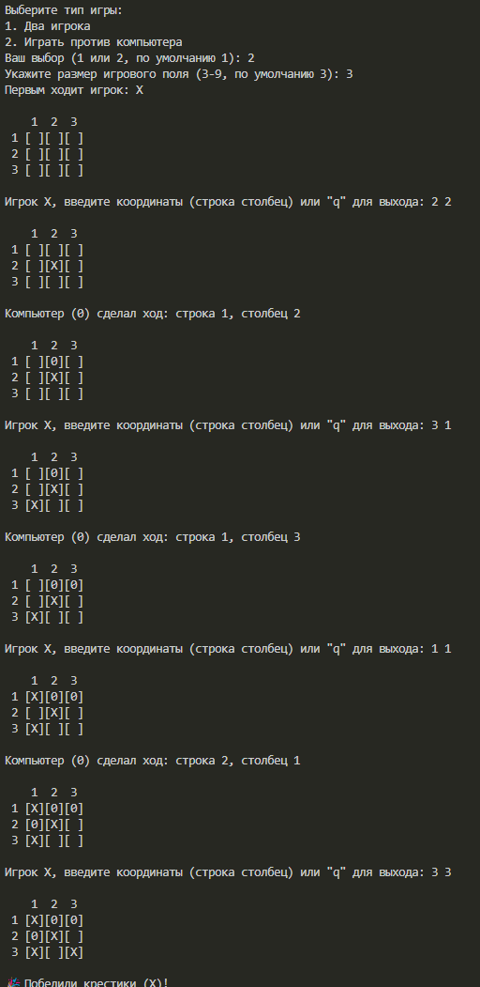
Рисунок 1 - Работа программы
Вывод: в результате практической работы были изучены базовые принципы разработки на языке dart, разработано консольное приложение для игры в крестики нолики, включая режимы для двух игроков и с ботом.

